5. SQL basics. Изучить основы SQL, прислать ответы на шесть вопросов = 10p.

http://www.w3schools.com/sql/trysql.asp?filename=trysql_select_all

Задание: Написать запросы, покрывающие следующие требования

1. Посмотреть, сколько клиентов из Германии (SELECT, WHERE, COUNT).
2. Посмотреть, имена скольких клиентов оканчиваются на на 'e' (LIKE).
3. Прислать запрос и скриншот с Вашим именем, вставленным в таблицу Customers (INSERT, SELECT).
4. Изменить собственное имя, вставленное в таблицу Customers (UPDATE, SELECT), сделать скриншот и прислать запрос.
5. Удалить всех клиентов из города Nantes. Прислать запрос и результат (DELETE).
6. Прислать номера заказов (OrderID), оформленных для клиентов работником с именем
Steven (FirstName) (INNER JOIN)
---------------------------------------------------------------------------------------------------------------
1. 11
2. 14
3.
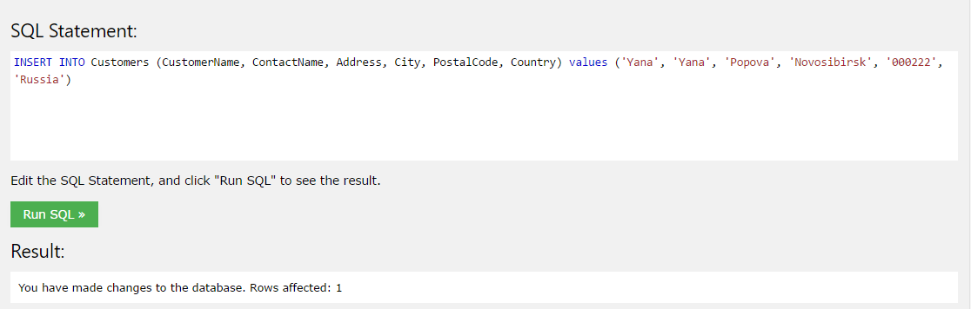

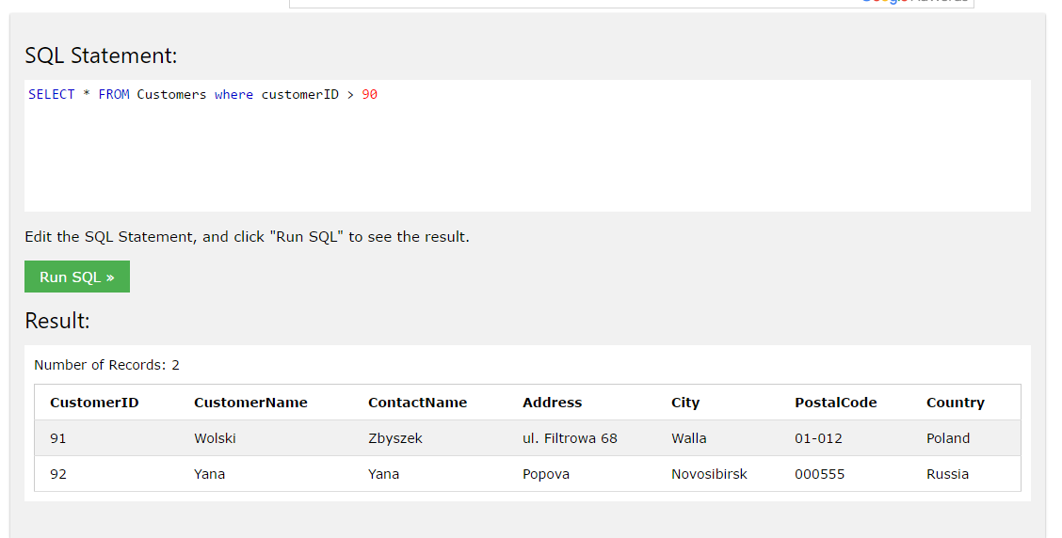

4. 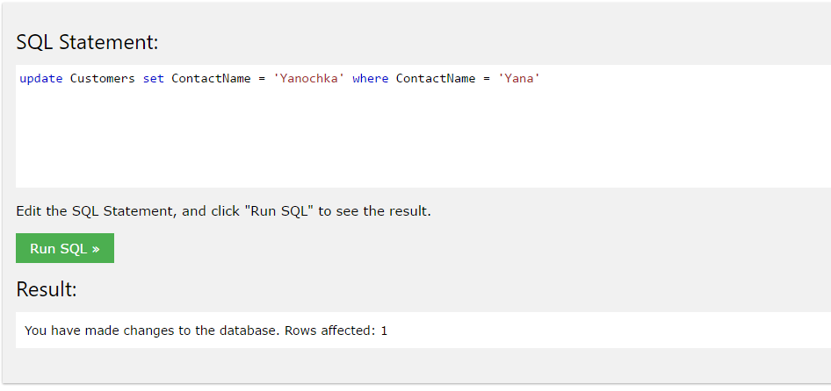
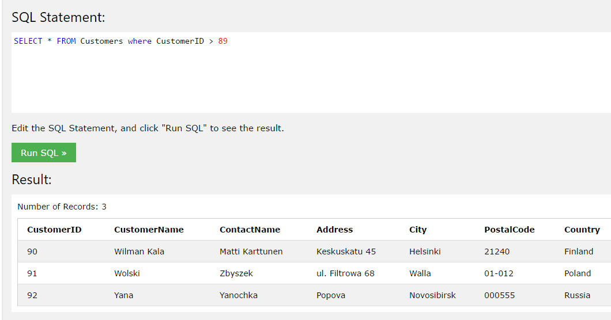

Но надежнее, я полагаю, использовать уникальный ID:
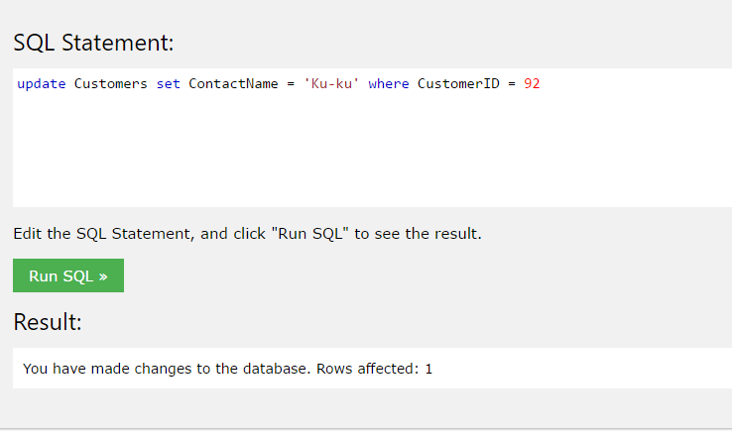

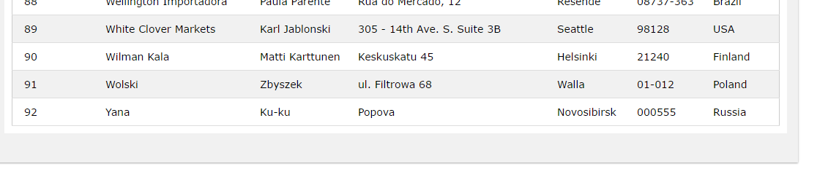

5.
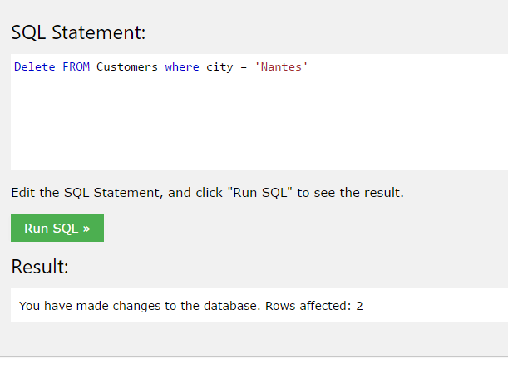
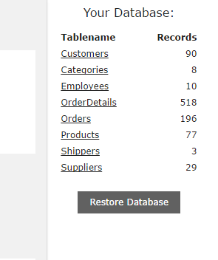

6.

